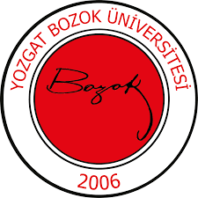 | YOZGAT BOZOK ÜNİVERSİTESİ  İKTİSADİ VE İDARİ BİLİMLER FAKÜLTESİ  SAĞLIK YÖNETİMİ BÖLÜMÜ  ARAŞTIRMA VE GELİŞTİRME KOMİSYONU GÖREV TANIMI | 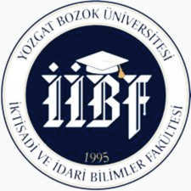
Birim | İktisadi ve İdari Bilimler Fakültesi / Sağlık Yönetimi Bölümü
Görev Adı | Araştırma ve Geliştirme Komisyonu
Sorumluluk Alanı | Araştırma ve Geliştirme
Görevin Amacı | Birimde gerçekleştirilecek tüm bilimsel çalışmaların (yayınlar, projeler, sanayiyle iş birliği içinde yapılan bilimsel çalışmalar, Ar-Ge faaliyetleri) etkin bir şekilde yürütülmesini sağlamak ve elde edilen bilgi, teknoloji ve yeniliklerin toplumun yararına sunulmasını desteklemektir.
Görev ve Sorumluluklar | - Bölümde bilimsel araştırmalar, projeler ve yayınlar yapılmasını teşvik etmek ve bu çalışmaları koordine etmek.  - Akademik personelin Ar-Ge projeleri geliştirmesine rehberlik etmek ve destek sağlamak.  - Sanayi iş birliği projeleri, kamu kurumları ve özel sektörle ortak çalışmalar yapmak.  - Bölümde yürütülen araştırmaların kalitesini artırmak için eğitimler, seminerler ve atölye çalışmaları düzenlemek.  - Ulusal ve uluslararası araştırma fonlarından yararlanılması için bilgilendirme yapmak ve başvuru süreçlerinde destek vermek.  - Araştırma sonuçlarının toplum yararına sunulmasını sağlamak ve uygulamaya yönelik projeler geliştirmek.  - Bölümdeki akademik personelin ve öğrencilerin araştırma kapasitesini geliştirmeye yönelik faaliyetlerde bulunmak.  - Gerçekleştirdiği faaliyetleri yıl sonunda İç Denetim Birimine rapor halinde sunmak.
Yetkiler | Yukarıda belirtilen görev ve sorumlulukları gerçekleştirme yetkisine sahip olmak.
Yasal Dayanak | - Yozgat Bozok Üniversitesi Öğretim Üyeliğine Yükseltilme ve Atanma Yönetmeliği
Komisyon Üyeleri | ARAŞTIRMA VE GELİŞTİRME KOMİSYONU  Asıl Üye  Başkan Dr. Öğr. Üyesi Gamze KUTLU ÖRÜN  Üye Dr. Öğr. Üyesi Sema DALKILIÇ  Üye Dr. Öğr. Üyesi Ayhan DURMUŞ  Üye Öğrenci  Yedek Üye  Üye Doç. Dr. Fatih ŞANTAŞ  Üye Doç. Dr. Gülcan ŞANTAŞ

